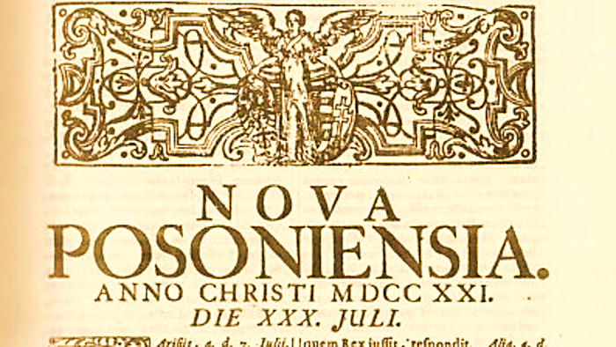

**NOVA POSONINSIA**

Magyar nyelvű külön kiadás

Mivé lett az a csodaszép táj?

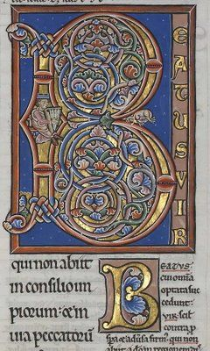ennem még élesen él a kép, hogy mily gyönyörű is volt a táj, hogy mily csendes és megható tudott lenni egy pihentető, nyáresti séta és mily szépen is hangzott egy kismadár vidám dala a vidéki csöndben. Régebben, mikor még általános és mindennapi volt az emberek között a béke, akkor a természet is nyugodt volt, mintha csak a benne élő emberek lelkét próbálná vízfelszínként visszaadni. Az emberek előtt szép volt a táj, szép a pillanat, melyben egy mag új életként kisarjadt a földből, szép a napsütés minden sugara, és szép a víz, mely életet adott minden más gyönyörűségnek. Sokáig tartott mindez, minden jóság és gyönyörűség, de ez a gyönyör adta boldogság eltűnt, mikor az ember szívében feltűnt a Bűn. Az emberek bűnei A képen szöveg, kültéri, számos látható
okán pusztul el minden, ami régen egészet alkotott a valósággal.

S már nem szép a táj, nem sarjad az új élet a halott talajban, nem süt szépen a Nap és nem tiszta a víz: szennyes az ember minden vétkétől, bűnétől és a halál súlyosan ránk nehezedő folytogatásától.

Emlékszem még, gyerekkoromban sokat jártunk Édesanyámmal a közeli erdőbe: csodálatos emlékek helyszíne az nekem. Állatoknak, növényeknek és gombáknak adott otthont: élet volt benne. Színtiszta élet. Most, már felnőtt fejjel visszamentem oda: kíváncsiságom a fellegekkel volt egy szinten, hisz egy csodára emlékeztem, 40 évvel ezelőttről. Csalódtam… Először azt hittem, hogy rossz helyen járok: mikor elsétáltam a régi irányba, mely a lábamba volt égve, egy kiégett pusztaságot találtam. Néhány korhadt fatörzs és elszáradt virág utalt a múlt boldogságára, de nem maradt belőle semmi… Csupán annyi maradt, hogy egy fáradt vándornak, ki csak otthonát kereste, helyét a világban a szívébe marjon, és tudassa vele: milyen irányban változik a világ - rossz irányba. Összetörten hagytam ott a gyermekkorom emlékeivel együtt leégetett erdőt.

És rájöttem, mi szúrta lelkemet keresztül minden pillanatban, mikor fáradt tüdőm megtelt az életet adó levegővel: fogyott a levegő. Fogyott, s ami megmaradt, az is már tisztátlan; olyan lett, mint a víz… életet adhatna, de bűneink megtorlásaként halált hozó ígéretét zengi.

Nézzünk csak körül: őseink földjét tapossuk, s mégis, ha csak egy szemernyi jót is kaphatunk érte, képesek vagyunk felégetni, elárasztani, megsérteni, elárulni, meggyalázni, eltemetni, s letagadni az egészet. Mégis miért? Nem tudjuk, és lehet, hogy soha nem is fogjuk már tudni. De örökre úgy fogunk élni, hogy meggyaláztuk ezt a csodálatos földet, az ég ajándékát. Kivágtuk a fákat, beszennyeztük a vizeket, pusztítottuk saját fajunkat: miért?

A hatalomért. A hatalomért, mely semmit sem fog érni, mikor kezünket összetéve imádkozunk majd egy üres, kopár domb tetején. Mikor majd imádkozunk azért, bár ne tettük volna tönkre ezt a gyönyörű, csodálatos helyet, és bár még az unokáink is megérhették volna azt az erdőt, melyben mi sétáltunk gyerekként, csodálva a mára hamuvá égetett magas fákat.

Balázs Júlia

Riport Mikes Kelemennel: A rodostói történet

-A közelmúltban Mikes Kelemennel beszélgettünk a Rodostói várban, a száműzetésről, a fogságról és a jövő nyújtotta reményekről. Mikor került Rodostóba a társaival?

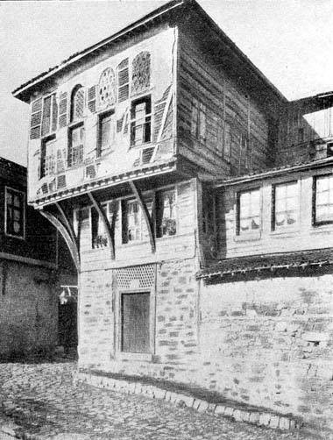-Pontosan emlékszem, 1720. április 24-én érkeztünk ide. Szép környéken, kényelmes szállást kaptunk, de ez nem enyhítette a honvágy kínzó fájdalmait. A városban a magyarokon kívül törökök, görögök, örmények és zsidók is laktak velünk. A szultán egész utcákat és birtokokat adományozott a magyaroknak.

-Kapott híreket a családjáról, a hazai eseményekről és szövetségeseiről? Írtak önnek leveleket?

-Kaptam egy levelet édesanyámtól, ’23-ban. A levelet egy évvel a kezembe kerülése előtt írta, melyben hazahívott Magyarországra. Arra hivatkozott, hogy a Méltóságos Nagyuram anyai áldás nélkül vitt magával. Hálát adtam az égnek a tudatért, hogy Jóanyám még él, de becsületem nem engedte, hogy Nagyuramat és Rodostót a nehéz idők alatt gyáván elhagyjam.

-Talált barátokra, esetleg szerelemre ezalatt?

-Megismertem egy fantasztikus hölgyet, Kőszeghy Zsuzsánnát, akivel kapcsolatunk csupán plátói lehetett, hisz nem viszonozta vonzalmamat. ’23-ban feleségül vette Zsuzsannámat gróf Bercsényi Miklós generális, de frigyük csak 2 évig tartott, mert Bercsényi 1725-ben tragikus módon elhunyt. Özvegyülése után újra igyekeztem megszerezni szívét, de ismét sikertelenül, mert ’26-ban Zsuzsánna kisasszony lengyel rokonaihoz költözött.

-Értesüléseim szerint az elmúlt években ott tartózkodott önökkel a Nagyságos úr fiatalabbik fia, György. Milyen kapcsolatot ápolt vele?

-Igen, György úrfi valóban itt járt, és közel egy évig itt volt velünk, de már néhány hete visszautazott Franciaországba. Bécsben nevelkedett, de bizonyára ezt nem tartotta megfelelőnek, hiszen innen elszökött. Ittléte alatt néha társalogtam az úrfival, de nem tudott magyarul, és talán éppen ez is okozta rettentő unalmát közöttünk. Távozása előtt említette, hogy az egyhangú környezet miatt is utazik el, de a lényegre térve jó embernek ismertem meg, olyan becsületesnek és erősnek, mint az apját.

-Köszönöm, hogy válaszolt kérdéseimre, megtiszteltetés volt beszélgetni Önnel.

Gáldi Kilián & Szalai Julianna

Rettegés a haláltól: A nép körében

Hazánkat az utóbbi években sorra érték a különböző csapások: mind politikailag, mind a járványok terén. Az elmúlt évtizedek rengeteg fájdalmat és veszteséget jelentettek ennek az országnak és népének. Az elmúlt 100 évben nem kevesebb, mint 9 erősebb pestisjárvány tizedelte a városokat: emberek tízezrei vesztették életüket, és még közel sem biztos, hogy fellélegezhetünk…

Bécsben a Nagyságos Lipót császár Bécsre kiadott rendelete valamelyest lassította a betegségek pusztítását: járványügyi igazgatókat nevezett ki, és Bécs minden negyedébe kinevezett egy-egy embert, akik betartatták, és felügyelték a rendszabályokat. Eme felügyelők felszereléseket és embereket kaptak, azzal a megbízással, hogy a betegeket, és a halottakat minél gyorsabban elszállítsák. Őket a városokon kívüli lazarétumba küldték¸ ahol elzárták őket a külvilágtól, hogy ne tudjanak senkit megfertőzi. Szerzetesrendektől szerzetesek jöttek gondoskodni a betegek és haldoklók lelki üdvéről és a gyónásukról. Ezek a rendelkezések valamelyest gondoskodtak Bécsben a járványok visszaszorításáról, de nem voltak teljesen elegendőek.

A kérdés az, hogy véget értek-e a szenvedések, a járványok és a tragikusan sokszámú halálozások? Nem lehet tudni, mit hoz a jövő, éppen ezért rettegnek sokan egy újabb pusztítást hozó fertőzéstől. Senki nem tudja, mikor jöhet egy következő csapás, ezért kell olyan mértékben felkészülni mindenre, amennyire csak lehetséges.

Balázs Júlia

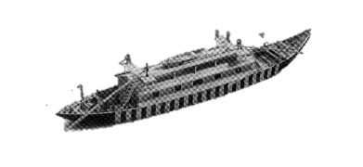Jönnek a svábok?! – félelmek, kételyek…

A nagyságos Lipót császár indította betelepedés még mindig tart: egyre többen jönnek. Köztük a svábok is: tutajszerű hajóikkal, melyeket a víz sodor. Ezeket a fedett résszel ellátott hajókat ulmi skatulyáknak nevezzük. Ulmból indulnak a Dunán keresztül és 2-3 hét alatt érnek a célhoz. A víz sodorja őket, ezért (és a zátonyok miatt) csak nappal utaznak. Mikor célba érnek fából készült hajóikat szétszedik és máshoz felhasználják.

A helyiek félelemmel és bizalmatlanul fordulnak a svábok felé, mert féltik tőlük a földjeiket. Vajon jogos a félelmük? Félnünk kellene? A svábok veszélyesek lehetnek?

Pánczél Dániel

Pragmatica sanctio – Nő a trónon?

VI. Károly királynak, nagy bánatára nem született fiú örököse (csak egy, ki elhunyt fiatalon), csak 3 lánya. Ez volt a kiváltó oka annak, hogy létrehozta a Pragmatica sanctiot, minek célja a legidősebb lánya (Mária Terézia főhercegnő) hatalmának megszilárdítására. Az elmúlt évtizedben a horvát és a bécsi gyűlésen is elfogadtatta Mária Terézia főhercengnő hatalmát, valamint későbbi, fiúgyermek nélküli uralkodók lánygyermekeiét is. Néhány évvel ezelőtt, ’22-ben mi is elfogadtuk, hogy ne egyedül védekezzünk a törökök ellen. Reményeink szerint, ennek hála majd támogatnak minket és segítőkezet nyújtanak a bajban. Apja halála után a Főhercegnő lesz majd az uralkodó: sokan kételkednek ugyan alkalmasságában, de jelentős képviselő tömeget tudhat magáénak. Kérdések és ötletelések zajlanak róla, de vajon mi lesz a vége? Alkalmas uralkodó lehet Mária Terézia főhercegnő?

Pánczél Dániel

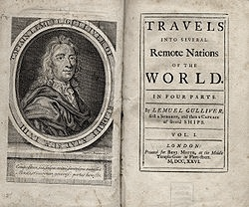Mélyjelentőségű kikapcsolódás

Mai újságunkhoz egy nagy jelentőségű könyvet választottunk ki: Jonathan Swift: Gulliver utazásai című művét. Ez egy nagyon izgalomdús, minden korcsoport számára érdekes könyv. A fiatalabbak számára élvezhető a fordulatos cselekmény, de aki már idősebb és tájékozottabb, az észre veheti a történtek valóságra utaló elemeit. Gulliver egy hajóorvos, aki hajóra száll, de tragikus módon hajótörést szenved.

Először, másodszor, majd újra és újra. Közben végig jár több szigetet is, ami Anglia társadalmát metaforikusan tükrözi. Megismerhetünk belőle egy érdekes személyiségű kalandort és az emberek különböző bűneit, sérelmeit.

Vajon hová jut Gulliver a hajóút végén? Túléli a véres, hajmeresztő kalandokat? Kikkel találkozik az útja során? Odaér valaha a végállomásához? Egyáltalán van végállomás?

Gáldi Kilián

Figyelem, figyelem: Fizessen elő most az újságunkra! Ha egy évre előfizet a latin nyelvű, eredeti folyóiratra, akkor minden második újság mellé kap egy MAGYAR NYELVŰ KÜLÖNKIADÁST! Most csak 160 korona egy évre!

Az új életerő forrása?

Egy kicsit sem fiatal, de hazánkban újnak számító dolog jelent meg nemrégen. Az új dolog fekete, kesernyés ízű, de jól elkészítve egy nagyon finom ital. Eme italt Kávénak hívják. Ha igazak a híresztelések az első beszélgetésre és ennek az italnak a fogyasztására alakult helységek, a kávézók először Itáliában, Hollandiában és Németországban jelentek meg. Majd néhány évvel ezelőtt, 1714-ben feltűnt egy hasonló Pesten is, Pilvax néven. Népszerű hely, sokan járnak oda, és minőségi italokat szolgálnak. Híre gyorsan terjedt alapításakor és még ma is nagy, ha nem jóval nagyobb forgalmat generál, mint megnyitásakor.

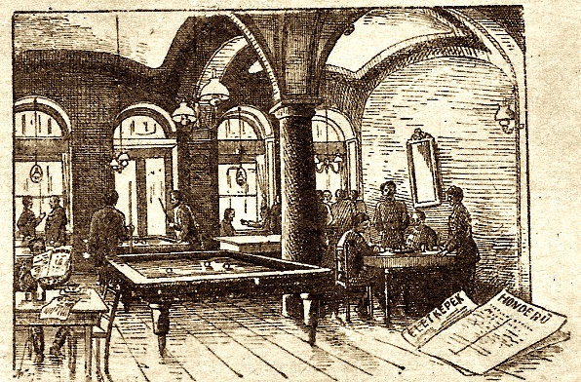A szerkesztőség nagyon ajánlja minden olvasónknak, hogy próbálják ki, ha esetleg lehetőségük lenne rá, mert mindenképpen érdemes.

Csermely Vilmos

Kinek mi juthat az asztalra?

Korunkban nagy mértékben befolyásolja az emberek étkezési szokásait a vagyoni és társadalmi helyzetük. A vagyonosabbak többet engedhetnek meg maguknak: több húst, több fogást, hosszabb étkezési időt és változatosabb étrendet. A szegényebbeknek kevesebb választási lehetőségük van: a megtermelt növényeikkel és a gabonájukból sütött ételekkel kell túlélniük nap, mint nap. A kérdés viszont, hogy ez mennyire igazságos? Egy tökéletes világban mennyire állná meg a helyét? De jól tudják a szerkesztőség tagjai és minden bizonnyal az olvasók is, hogy nem élünk egy tökéletes világban.

A szegényebbek gyakran napi 12 óra munka után ülnek le kimerülten az asztalhoz, és nem egyszer előfordulhat, hogy nincs étel, amihez leülhetnének. Ezért nem tudjuk, ki lehet a hibás, de ilyen a kevésbé tehetősek mindennapi élete. A probléma ismeretében már csak megoldást kéne találnunk: de van egyáltalán megoldás?

Lehet, hogy magát a problémát sem ismerjük igazán: problémának hisszük a szegények éhezését, de lehetséges, hogy az csak a tünet. Maga a probléma az egész világot átszővi, behálózza, és ezt a problémát egy kis magyarországi újság nem fogja tudni megoldani. De a látásmódunkat megoszthatjuk az emberekkel…

A probléma maga a kizsákmányolás, az elnyomás és a tény, miszerint a gazdagabb ember élete többet ér. Logikus mérce, hogy akinek több pénze van, az több mindenhez juthat hozzá, és akinek csak kevesebb jutott, annak a rosszabbat, a tömegcikkeket kell elfogadnia. Áldozatokat kell hoznia azért, hogy másoknak ne kelljen.

Hiába tudja mindenki a problémát, mégsem változhat semmi: a szegényebbek nem tudnak, a tehetősebbek nem akarnak változtatni.

Mindennapi életünkben nagy szerepet kap az étkezés: a sós, borsos, sült ételek, mik jutalomként szolgálnak fáradt testünknek a nehéz napok végén. Éppen ezért mélyen magunkba tekintve kell feltennünk a kérdést: Ha nekünk lenne lehetőségünk minden nap több órás étkezések során 4-5 fajta ízletes és fantasztikus fogást megkóstolni, akkor foglalkoznánk a szegények üres tányérjaival? Hajlandóak lennénk lemondani arról a pompáról, amit a teletöltött tálak élvezete nyújt, csak azért, hogy a szegényebbeknek jobb legyen?

Mit kéne tenni annak érdekében, hogy mindenki jobb életet élhessen? Lehet tenni valamit egyáltalán? Lehet, hogy mindenkinek lentebb kéne adnia az életviteléből. Lehet, hogy a tömeg javára mindenkinek be kéne adnia azt, amije van, hogy a történet végén egyenlő részt kaphasson vissza a nép. De ki lenne erre hajlandó? És kinek okozna gondot lemondani mindenéről, csak hogy abból tíz másik ember is megéljen? Ki tudná ezt megtenni, és ki nem?

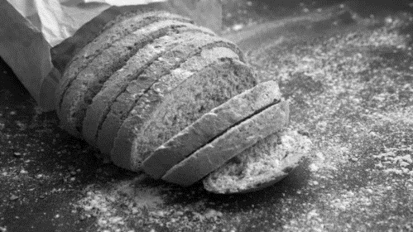Balázs Júlia

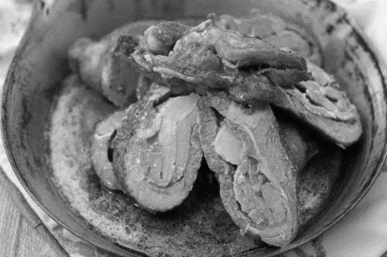

Ajándék a fülnek – A nagy mester Bécsben járt

Eme nemes lap Szerkesztőségével abban a megtiszteltetésben részesültünk, hogy ellátogathattunk a nagy Antonio Vivaldi bécsi koncertjére. Nem véletlenül csodálja őt mindenki: forradalmasította a zene fogalmát. Darabjai 3 tételből állnak: két gyors tétel között van egy lassabb. Valami egészen újat alkotott, de ez még nem minden: szóló hangszert helyezett el darabjai középpontjába, ami mintha versenyre kelne a többivel.

Egészen lebilincselő élményt nyújtott a zenéje: mintha az összecsengő hangszerek hangja megállította volna az időt.

A koncert két alappilléren állt: a szóló orgona és a hegedűk kórusa adta ki a zene egészét. A darab során ezek váltották egymást.

Egyszerre volt kikapcsoló és felemelő emlék is egy ilyen született zseni zenéjét hallgatni.

Aki teheti, menjen el a koncertjére, mert földöntúli élményt nyújthat mindenkinek.

Csermely Vilmos

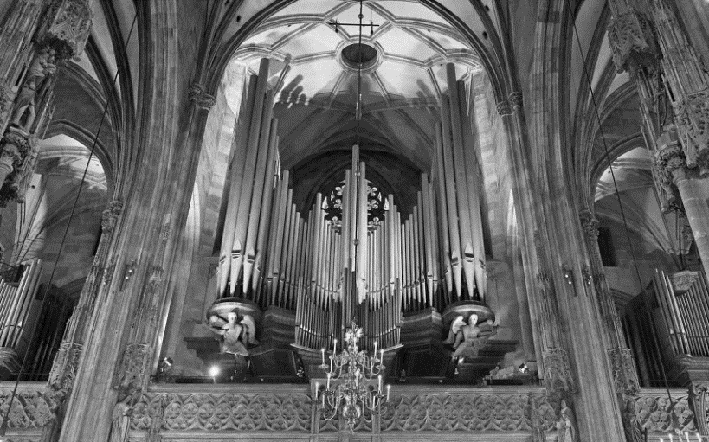

Tűznek vagyunk áldozata

Manapság mindenki oly mozgalmas életet él,

S csak bolond, vak ember hisz abban, hogy újra kezdhetné’:

Újra kezdhetnéd az életed, s esélyt kaphatnál,

Esélyt az örömre, egy helyet az asztalnál.

Őseink útjait taposva bolyongunk a nagy világban,

Minden pillanatban elveszve a rossz irányban.

Égő tűzifa módjára haldoklunk mások szívében,

Régen a kezemet a csákánytól is kíméltem-

Kíméltem, csakhogy fáradt ne legyek én,

Míg mások-ifjabbak kint a front elején,

Szabadságunkért küzdve álltak Rákóczi oldalán,

Gyávaként szenvedtem, én ezt szégyennek mondanám:

Szégyen volt, ez örökre a lelkemen marad majd,

De jöjjetek emberek, építsünk egy tutajt:

Tutajt, mi általvisz talán a fájdalomnak folyóján,

Gyermekként állunk majd a pokol tüzének freskóján.

Balázs Júlia

Nova Posoniensia – magyar nyelvű különkiadás

1728. május 01.

Szerkesztette: Balázs Júlia, Csermely Vilmos, Gáldi Kilián,

Pánczél Dániel, Szalai Julianna